**Curiosidades estadística y probabilidad**

**Historia de la probabilidad**

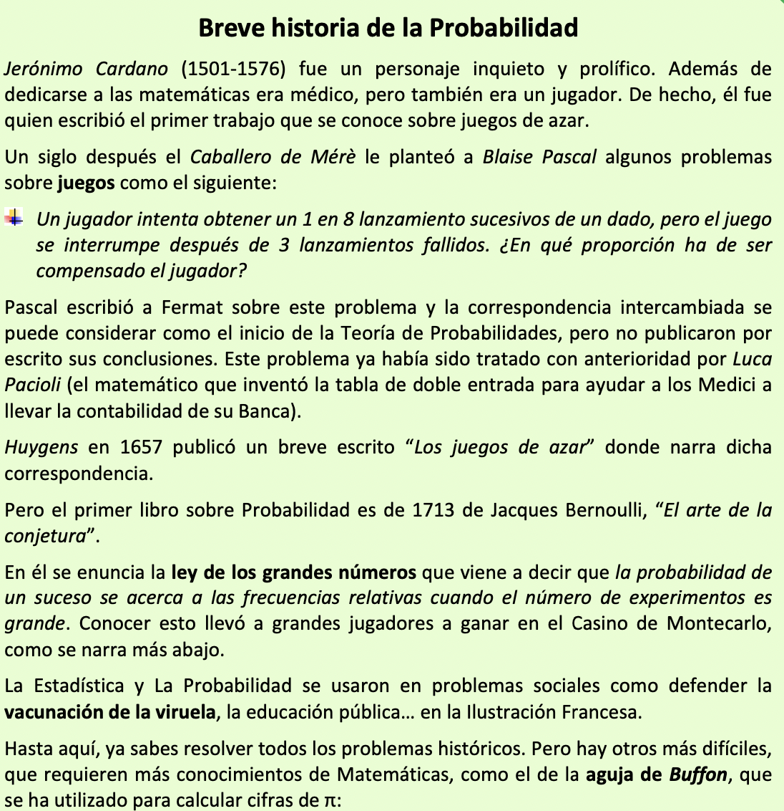

**Anécdota de la ruleta**

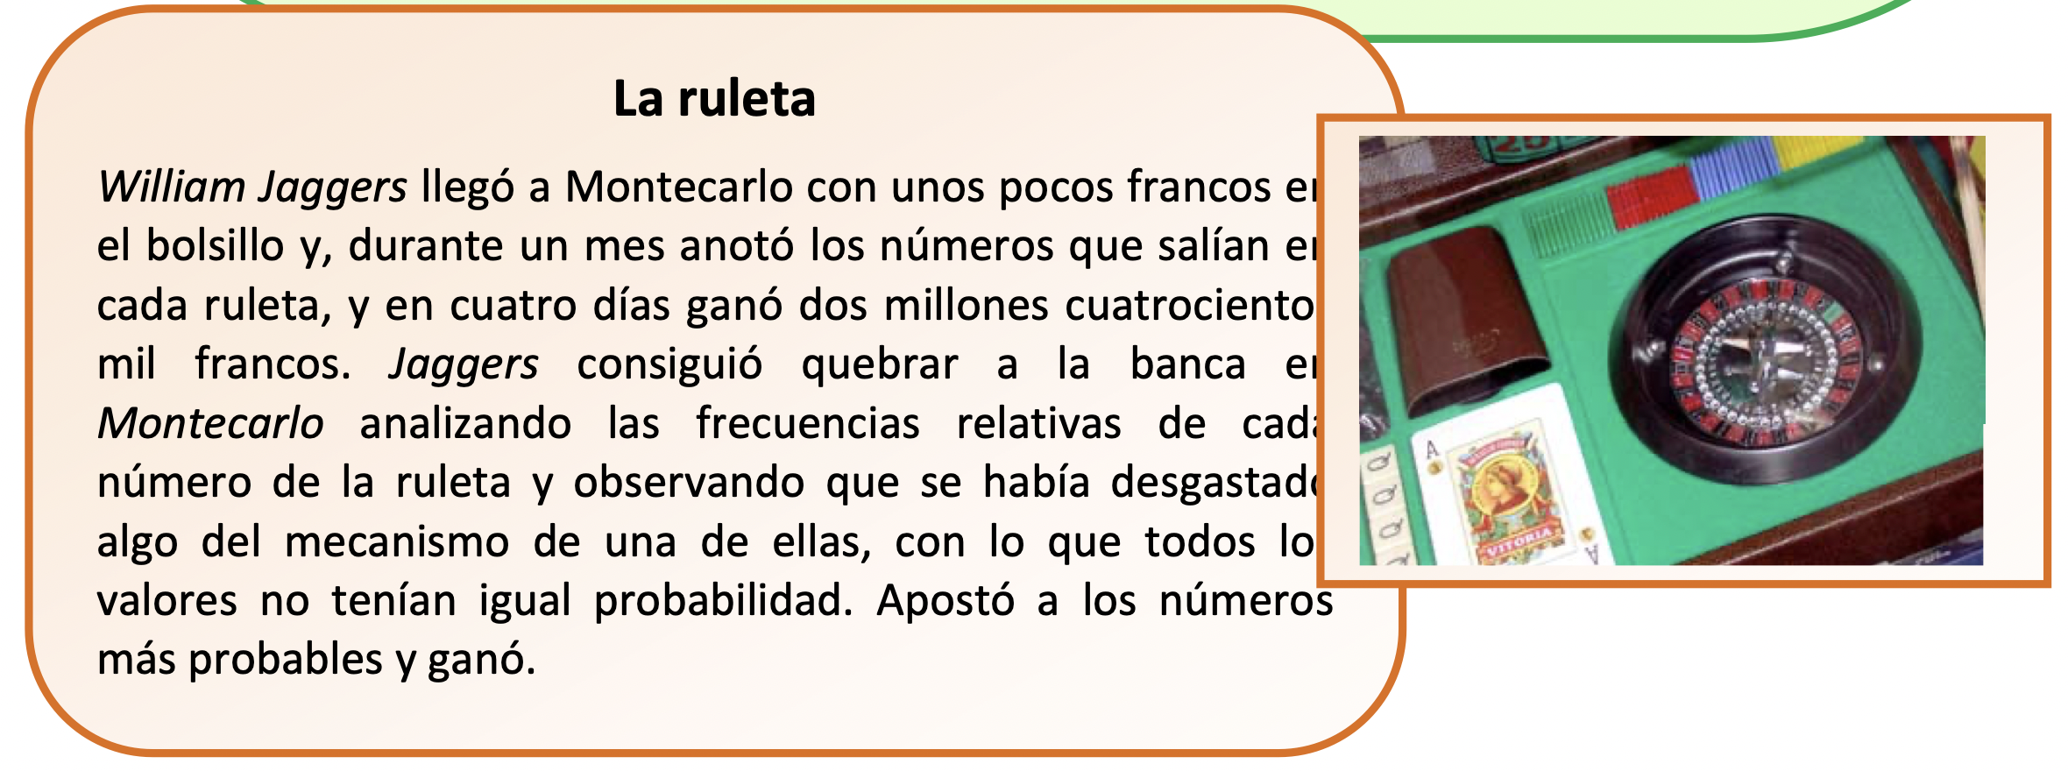

**Problema para que se plantee en clase por equipos**

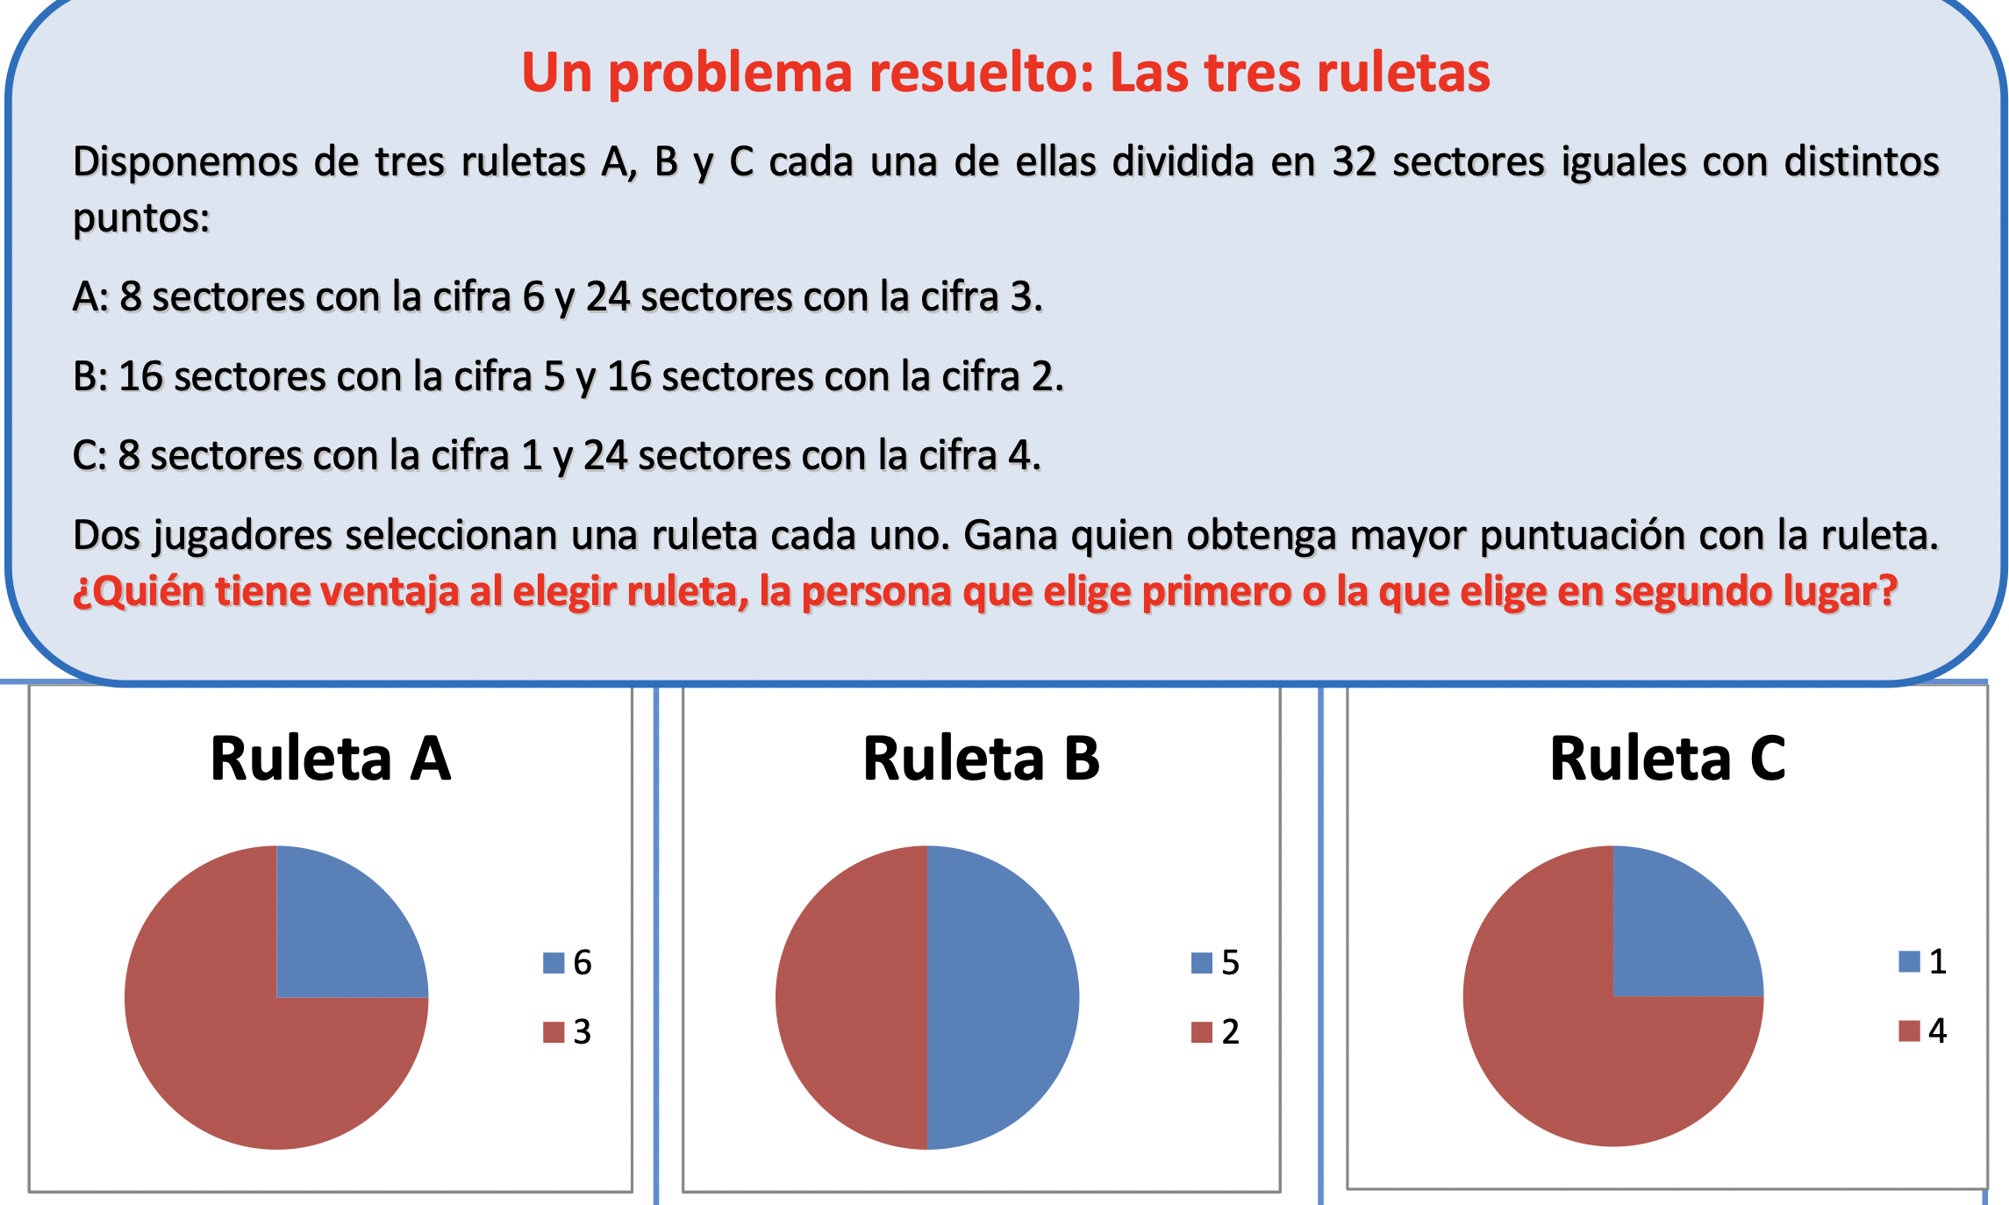

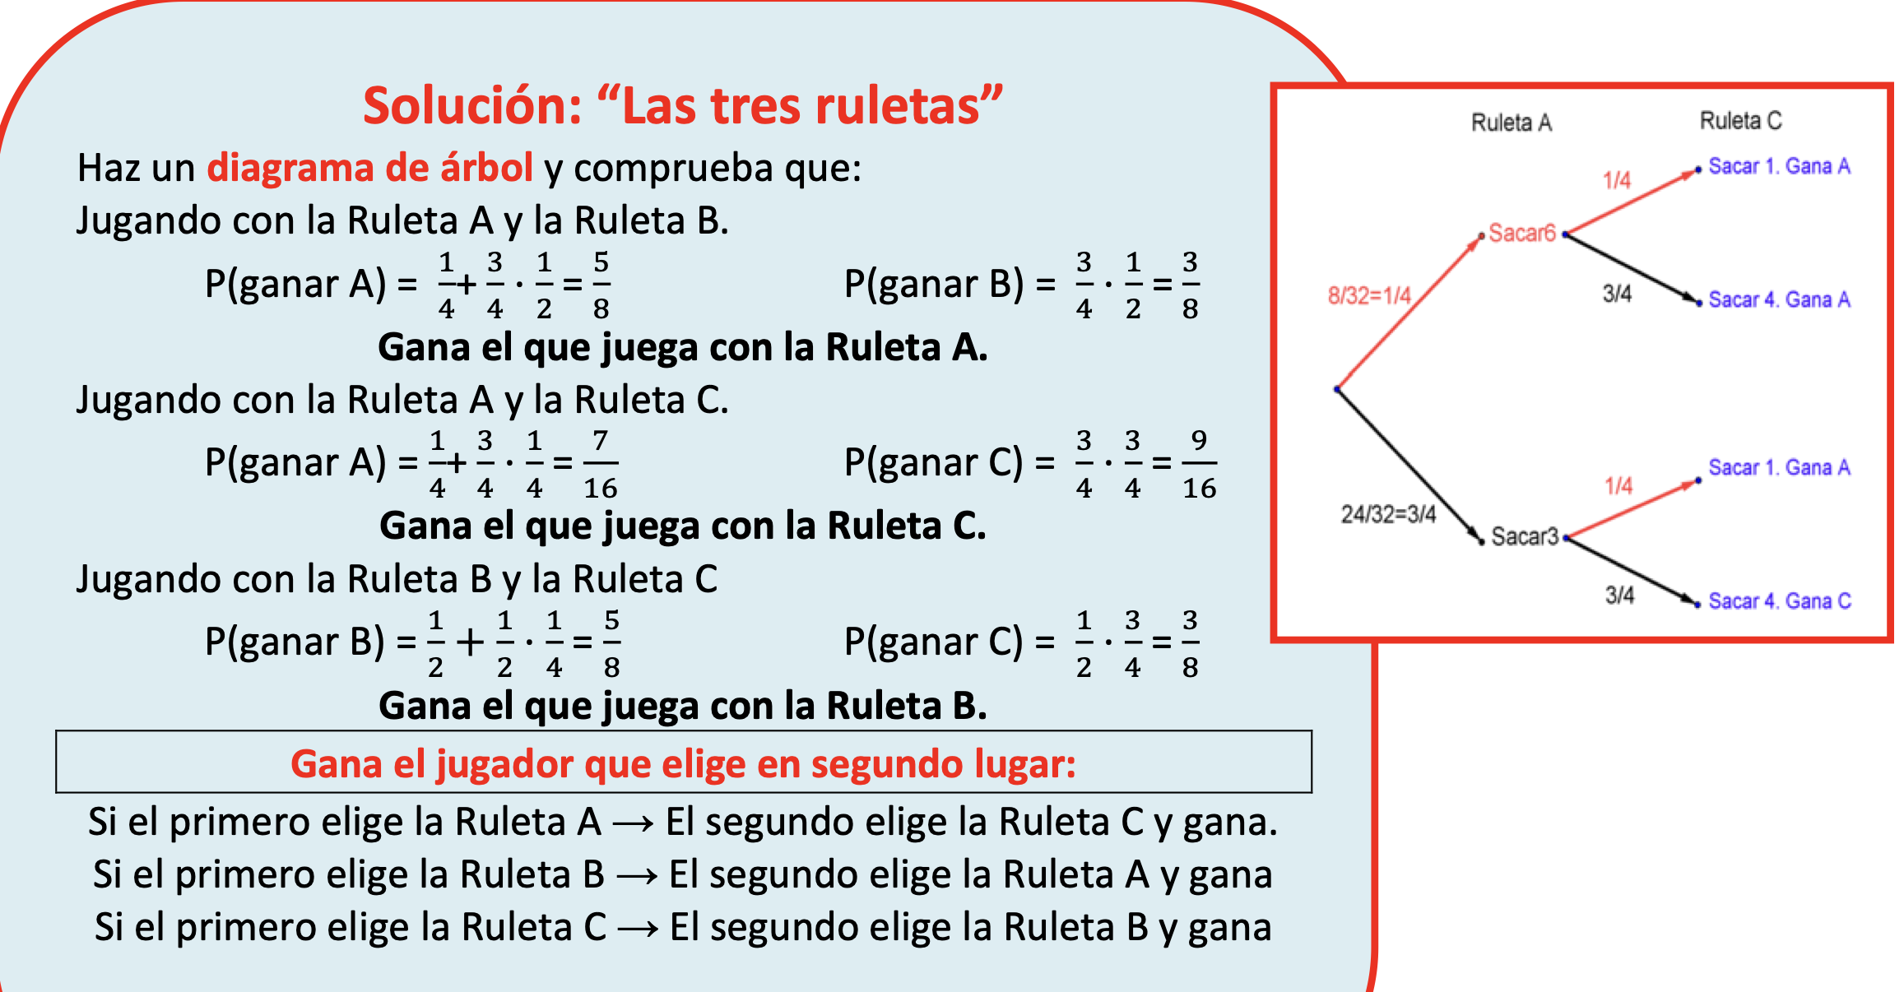

**Luca Paciolli – Problema**

